

**HỌC VIỆN CÔNG NGHỆ BƯU CHÍNH VIỄN THÔNG CƠ SỞ TPHCM**

**Khoa An toàn thông tin**

**Lớp An toàn thông tin – D14CQAT01-N**

**--------------🙟🕮🙝--------------**

**PHÁT TRIỂN ỨNG DỤNG THIẾT BỊ DI ĐỘNG**

**Báo cáo: FlowerShop**



GVHD:**Trương Bá Thái**

Thực hiện:Nhóm 2

***TPHCM, 5-2018***

**DANH SÁCH NHÓM 2**

Trần Thanh Bình N14DCAT048

Lê Trọng Mạnh N14DCAT147

Trần Duy Trường(Leader) N14DCAT110

Lương Hoàng Lâm(Secretary) N14DCAT128

Lại Trần Tú Anh N14DCAT054

Vũ Linh Chi N14DCAT118

**NHẬT KÝ HOẠT ĐỘNG**

|  |  |  |  |  |
| --- | --- | --- | --- | --- |
| STT | Layout | Activity | Thực hiện | Đánh giá |
| 1 | - home_layout  - login_home layout  - Gallery_layout  - Custom gridView item layout | - Button ***spinner, search, cart***  - ***VideoView*** + adapter  - Banner saleoff, wedding  - Button ***gallery*** chứa ***gridView*** + adapter ảnh hoa đẹp  - Button Store System | Lê Trọng Mạnh | 18% |
| 2 | - Shoping now layout  - Detail Flower layout  - Thiết kế database | - spinner chứa bộ lọc 3 loại hoa (***best seller, orders, dried***)  - Thiết kế database SQLite  - xử lý add hoa  vào database  - thiết kế nội dung button xem chi tiết hoa | Lại Trần Tú Anh | 19% |
| 3 | - Cart_layout  - Payment_layout  (visa,atm,cash..)  Cart_item  - Custom listView item layout | - Xử lý số lượng đặt mua  - tính tổng tiền/bill  - tính điểm tích lũy (***FSPoint***)  - button ***paynow***, khi ấn paynow thì đơn hàng được lưu vào database | Vũ Linh Chi | 20% |
| 4 | - Login_layout  - Register_layout  - Edit info_layout  - ForgetPass_layout  - ChangePass_layout | - ***Login*** activity  - ***Register*** activity  - ***Editinfo*** activity  - ***Forget password*** activity  - ***ChangePass*** activity | Trần Duy Trường | 13% |
| 5 | - ManagerAccount layout  - RecentOrder layout  - RecentOrder detail layout | - Quản lý tài khoản, cho phép xem thông tin  - Activity RecentOrder  - Activity Detail RecentOrder | Lương Hoàng Lâm | 12% |
| 6 | - Admin layout  - User_Manager Layout  - Flower_Manager Layout  - Order_Manager Layout  - Thiết kế database | - Quản lý user  - Quản lý hoa  - Quản lý đơn hàng  - viết báo cáo cuối kì môn học  - Thiết kế database Firebase | Trần Thanh Bình | 18% |

PHỤ LỤC

PHẦN I: PHẦN MỞ ĐẦU 3

*1.* *Giới thiệu môn học và nhóm* 3

*2.* *Mô tả ứng dụng* 4

*3.* *Tính ứng dụng* 4

*4.* *Phân tích cấu trúc ứng dụng:* 4

PHẦN II: THIẾT KẾ FRONT-END VÀ ACTIVITY 6

*1.* *Trang chủ* 6

*2.* *Login/Register* 12

*3.* *Trang xem, mua hoa* 13

*4.* *Cart, Payment* 16

*5.* *Trang AdminPage – Quản lý ứng dụng* 18

PHẦN III: THIẾT KẾ BACK-END 24

*1.* *FireBase* 24

*2.* *SQLite* 29

PHẦN IV: KẾT QUẢ ĐẠT ĐƯỢC 34

*1* *Kết quả* 34

*2.* *Kết luận* 34

# **PHẦN I: PHẦN MỞ ĐẦU**

1. *Giới thiệu môn học và nhóm*

* Môn học: Phát triển ứng dụng cho thiết bị di động
* Số TC: 3 tín chỉ
* GVHD: Trương Bá Thái
* Nhóm TH: Nhóm 2
  + - * Trần Thanh Bình
      * Lê Trọng Mạnh
      * Trần Duy Trường (Leader)
      * Lương Hoàng Lâm (Secretary)
      * Lại Trần Tú Anh
      * Vũ Linh Chi

1. *Mô tả ứng dụng*

* Tên ứng dụng: “***FlowerShop****”*
* Lập trình trên nền tảng ngôn ngữ Java
* IDE: Android Studio version 3.0.1
* Thiết bị chạy thử nghiệm: Nesus 6P 1440x2560 Google APIs
* Có thể sử dụng trên cả môi trường online và offline
* Sử dụng 2 hệ quản trị CSDL Firebase và SQLite

1. *Tính ứng dụng*

* Cơ sở dựa trên việc shopping online đang ngày một phát triển mạnh mẽ vì vậy ứng dụng được tạo ra để đáp ứng nhu cầu thiết yếu đó, giúp người bán và người mua tiếp cận nhau dễ dàng, tiết kiệm thời gian, thanh toán tiện lợi.
* Ứng dụng sẽ giúp người mua có thể mua hàng mọi lúc mọi nơi với chỉ 1 chiếc điện thoại android có kết nối mạng và những lần chạm màn hình, kho dữ liệu được quản trị và cập nhật với thời gian thực (“real-time”) liên tục làm mới, phong phú và đa dạng.

1. *Phân tích cấu trúc ứng dụng:*

Login

Chuyển tới trang show

Chứa Spinner filter data

Chuyển tới trang chứa địa chỉ các Showroom

Register

Home(Login)

User

Xem hoa

Mua hàng

Xem cart

Admin

QL hoa

QL user

QL order

Payment

Spinner

Button Cart

(chỉ sử dụng khi đang login)

VideoView hướng dẫn cách cắm hoa

Button

Shopping Now

Button Store System

Home

Finish

Button Store System

Button

Shopping Now

Spinner

Button Cart

(chỉ sử dụng khi đang login)

VideoView hướng dẫn cách cắm hoa

Chuyển tới trang show

Chứa Spinner filter data

Chuyển tới trang chứa địa chỉ các Showroom

# **PHẦN II: THIẾT KẾ FRONT-END VÀ ACTIVITY**

1. *Trang chủ*

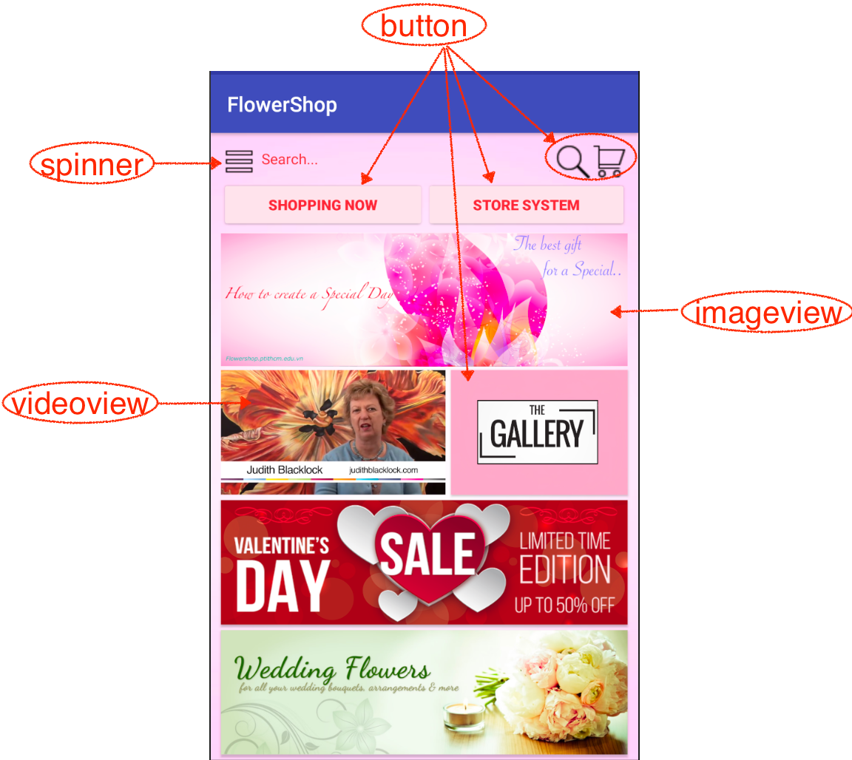

Chức năng:

|  |  |  |  |
| --- | --- | --- | --- |
| Tiêu đề | Mô tả | Quy trình | Kết quả |
| spinner | Chứa các chức năng của ứng dụng | Lựa chọn chức năng tương ứng | Hoàn thành |
| Button Search | Tìm kiếm hoa trong database | Click | Chuyển tới trang trả về kết quả tìm kiếm |
| Button Cart | Xem giỏ hàng | Click | Chuyển tới trang cart |
| imageView | Hình ảnh banner của ứng dụng | Thiết kế | Hoàn thành |
| videoView | Video hướng dẫn cắm hoa | Thiết kế | Hoàn thành |
| Button Gallery | Bộ sưu tập hoa đẹp | Click | Chuyển trang tới Gallery layout |
| Button shopping now | Bắt đầu vào trang mua sắm | Click | Chuyển trang tới trang mua sắm |
| Button StoreSystem | Xem các showroom | Click | Chuyển tới trang xem showroom |

Các chức năng con trong Spinner:

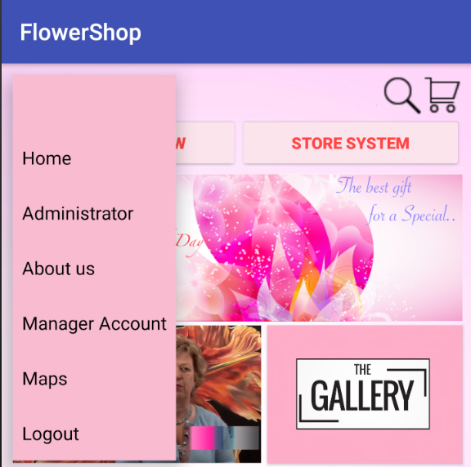

**Spinner_Home**

|  |  |
| --- | --- |
| Tiêu đề | Chức năng |
| Home | Về trang chủ |
| Administrator | Chuyển tới trang quản lý của admin, nếu không phải admin thì hiện thông báo không đủ quyền |
| About us | Chuyển tới trang thông tin về team developer |
| Manager Account | Chuyển tới trang quản lý tài khoản cá nhân |
| Maps | Chuyển tới trang chứa bản đồ và định vị tới địa chỉ của shop |
| Login/Logout | Đăng nhập/Đăng xuất khỏi ứng dụng |

 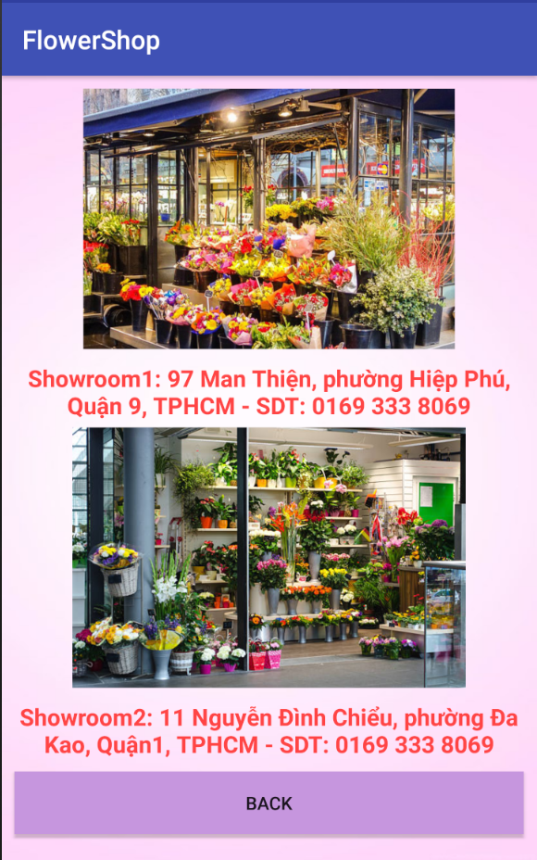

**Gallery Store System**

 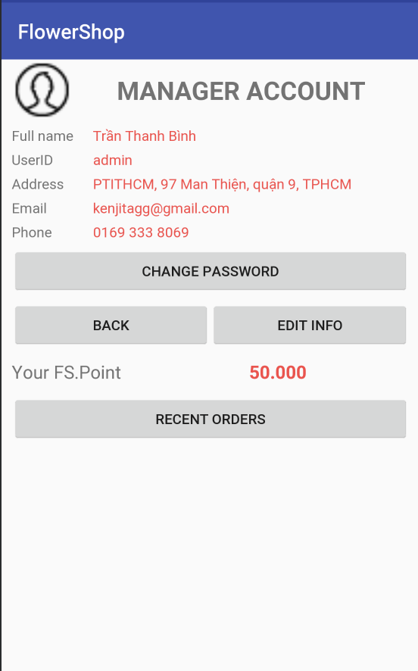

**About us Manager Account**

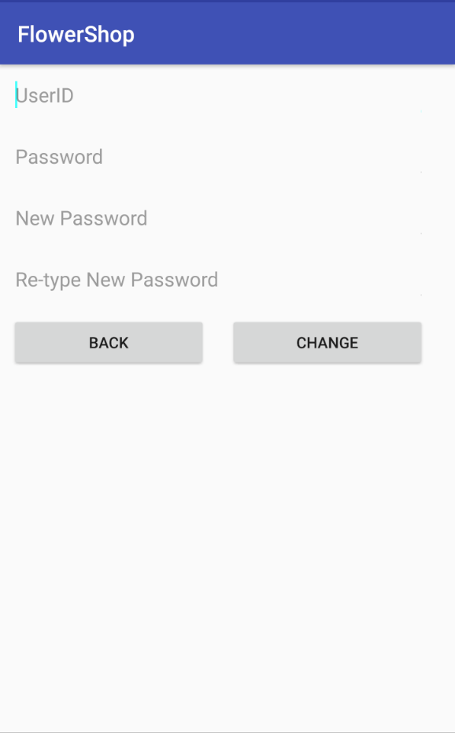 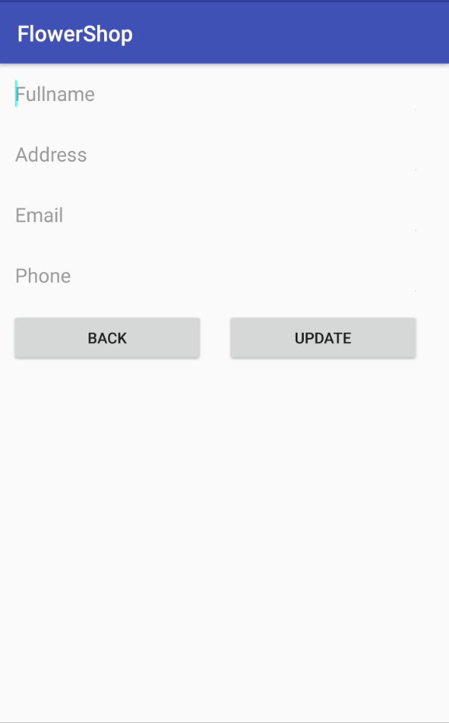

**ChangePassword Edit_info**

* ManagerAccount bao gồm các chức năng:

|  |  |
| --- | --- |
| Tiêu đề | Chức năng |
| Các TextView | Lấy thông tin User từ database show ra cho người dùng |
| Button ChangePassword | Chuyển tới trang thay đổi mật khẩu |
| Button Back | Quay lại trang trước đó |
| Button Edit Info | Chuyển tới trang thay đổi thông tin tài khoản |
| Button RecentOrder | Chuyển tới trang chứa các đơn hàng vừa thanh toán |

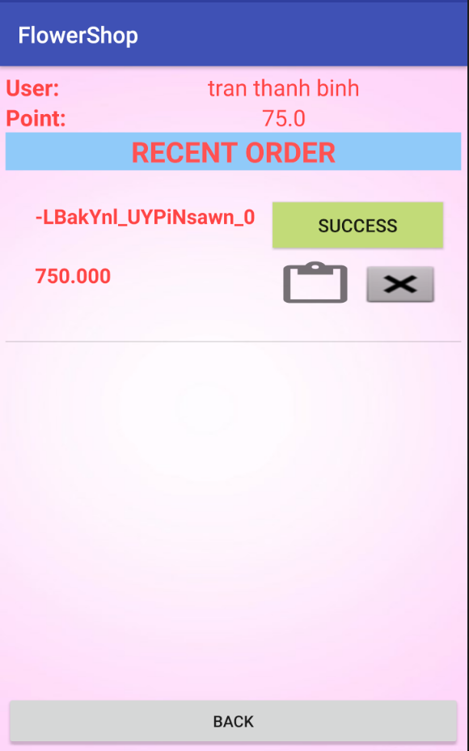 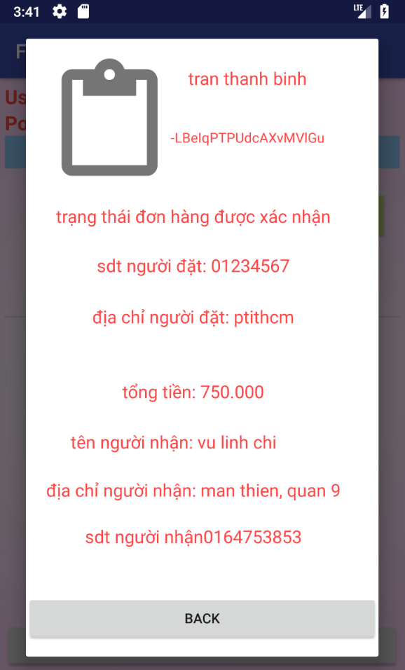

**RecentOrder Detail_Order**

* Button Succes: Khi click vào “Success” thì đơn hàng sẽ chuyển sang trạng thái hoàn thành.
* Button delete: Khi click vào “delete” thì đơn hàng sẽ bị hủy
* Button detail: Khi click vào sẽ hiện ra chi tiết đơn hàng

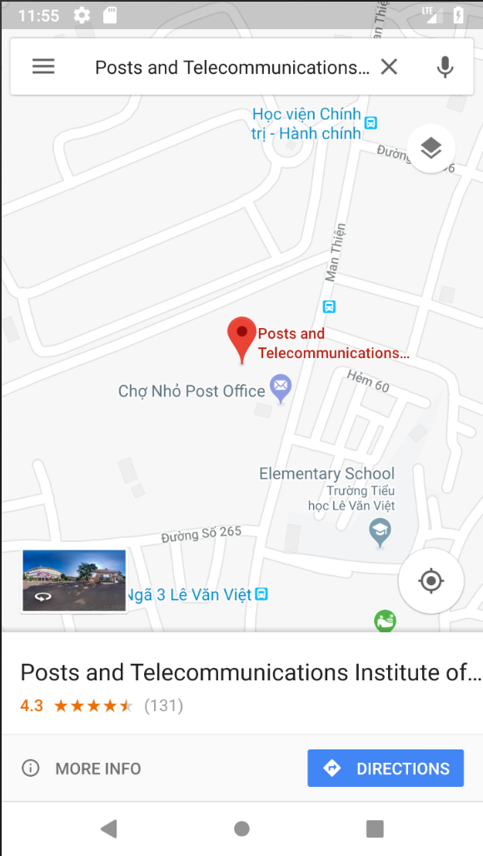 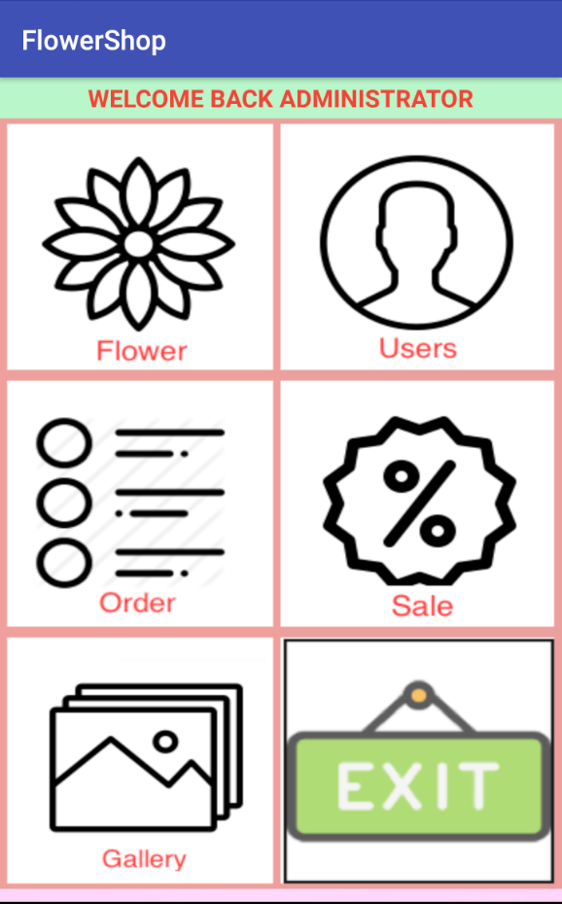

**Maps Admin Page**

* Nếu không đăng nhập bằng tài khoản admin bạn sẽ không có quyền truy cập AdminPage

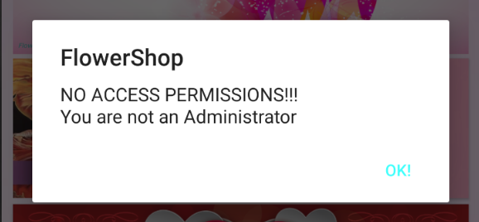

**Alert_Dialog**

1. *Login/Register*

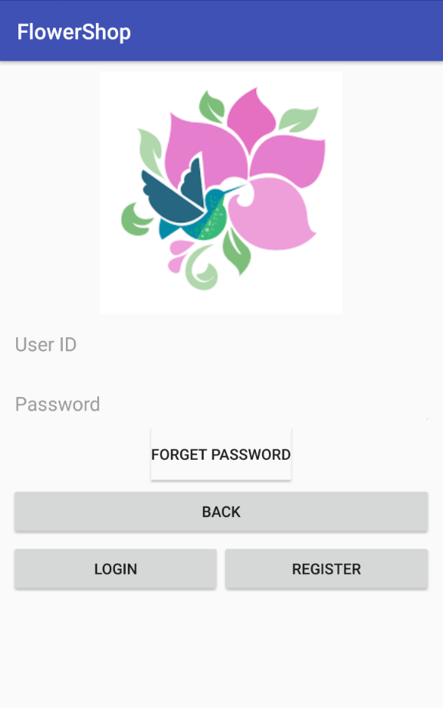 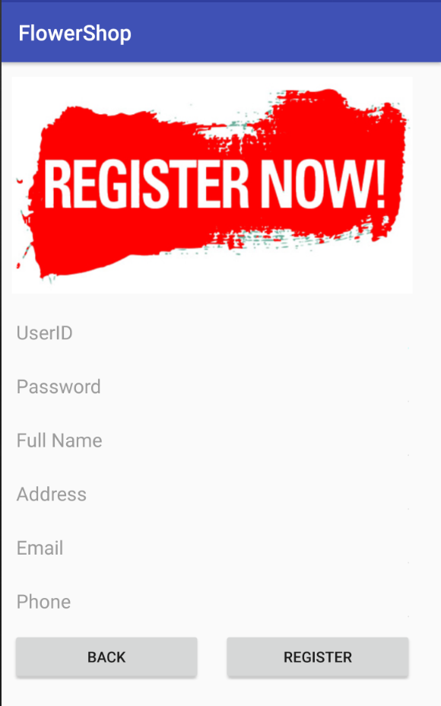

**Login Layout****Register_Layout**

|  |  |  |  |
| --- | --- | --- | --- |
| Tiêu đề | Mô tả | Quy trình | Kết quả |
| imageView (Login) | Hình ảnh logo của ứng dụng | Thiết kế | Hoàn thành |
| EditText UserID, Password | Sử dụng để nhập user/pass cho người dùng | Thiết kế | Hoàn thành |
| Button Login | Đăng nhập vào ứng dụng | Click | Chuyển đến trang home_login nếu thành công, hiện thông báo nếu nhập sai |
| Button Register (login) | Đăng kí tài khoản | Click | Chuyển đến trang đăng kí |
| Button Forget Password | Chức năng lấy lại mật khẩu | Click | Chuyển đến trang lấy lại mật khẩu |
| Button Back | Quay lại trang trước | Click | Quay lại trang trước |
| Các EditText (Register) | Sử dụng để người dùng nhập vào thông tin cá nhân | Thiết kế | Hoàn thành |
| Button Register(register) | Đăng kí tài khoản | Click | Lưu lại thông tin và tạo tài khoản trong database và chuyển về trang Login |

1. *Trang xem, mua hoa*

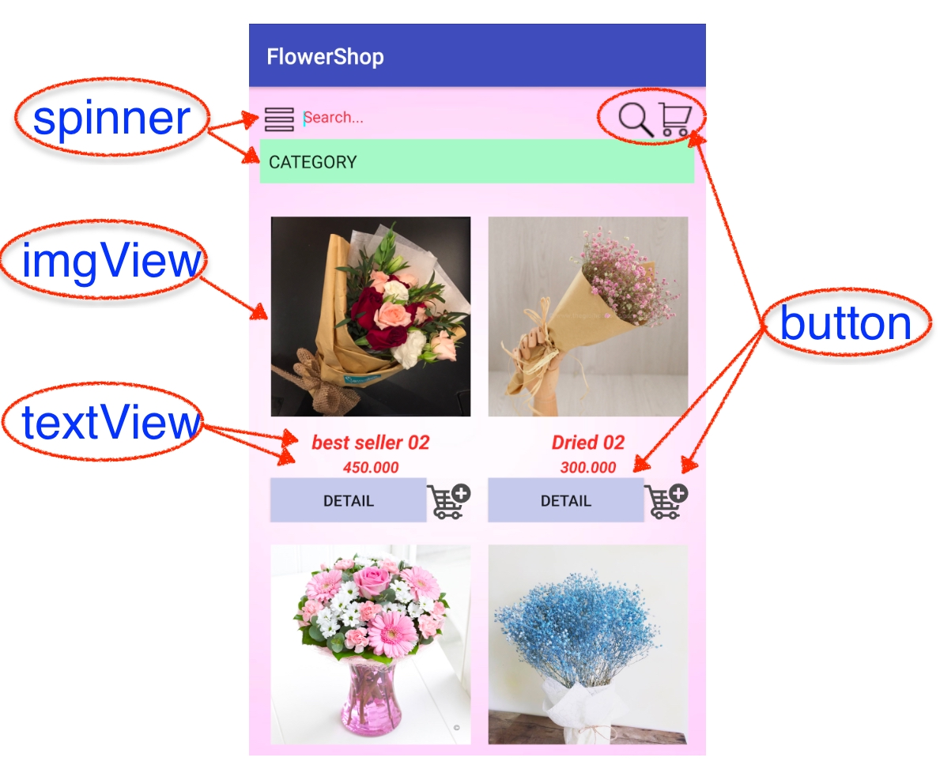

**SHOPPING NOW**

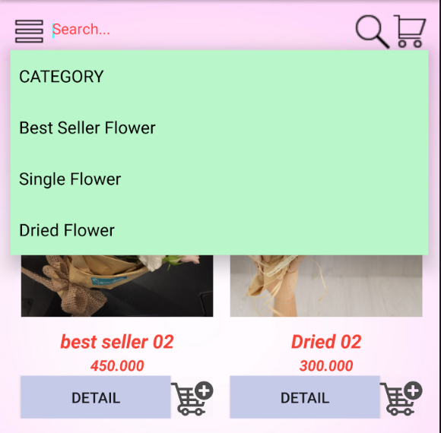 **Filter_Spinner**

|  |  |  |  |
| --- | --- | --- | --- |
| Tiêu đề | Mô tả | Quy trình | Kết quả |
| Spinner | Chứa các chức năng của ứng dụng | Thiết kế | Hoàn thành |
| Filter_Spinner | Chứa bộ lọc các hoa dựa trên phân loại | Thiết kế | Hoàn thành |
| imageView | Hình ảnh hoa | Thiết kế | Hoàn thành |
| TextView | Tên hoa, giá hoa | Thiết kế | Hoàn thành |
| Button search | Tìm kiếm hoa trên database | Click | tìm kiếm trên database và trả kết quả về trang tìm kiếm |
| Button cart | Đi tới giỏ hàng (chỉ sử dụng được khi đã login) | Click | Đi tới trang giỏ hàng |
| Button  Add_to_cart | Lấy các thông tin của hoa tương ứng chuyển qua giỏ hàng | Click | Thêm loại hoa tương ứng vào list của giỏ hàng chờ thanh toán |
| Button Detail | Chi tiết thông tin của hoa tương ứng | Click | Hiện Dialog chứa thông tin chi tiết của hoa tương ứng |

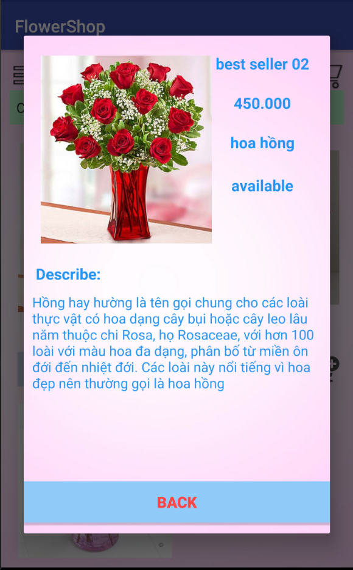

**Show Detail**

* Khi click vào button Detail, ứng dụng sẽ hiện ra 1 bảng Dialog trả về thông tin chi tiết của từng hoa tương ứng

|  |  |
| --- | --- |
| Tiêu đề | Chức năng |
| Button Back | Dissmiss Dialog |

1. *Cart, Payment*

|  |  |
| --- | --- |
| **Cart Layout** | **custom_list_cart**    **spinner_payment** |

|  |  |  |  |
| --- | --- | --- | --- |
| Tiêu đề | Mô tả | Quy trình | Kết quả |
| Các textView | Hiển thị thông tin lấy từ database | Thiết kế | Hoàn thành |
| imageView | Hiển thị hình ảnh hoa lấy từ database | Thiết kế | Hoàn thành |
| Button + | Tăng số lượng hoa cần mua lên | Click | +1 vào số lượng |
| Button - | Giảm số lượng hoa cần mua xuống | Click | -1 vào số lượng |
| Spinner | Chứa các phương thức thanh toán | Thiết kế | Hoàn thành |
| TextView Total | Tổng tiền của hóa đơn | Tính toán | Lấy số lượng nhân với giá tiền của từng loại hoa trong Cart rồi tính tổng ra giá tiền toàn bill |

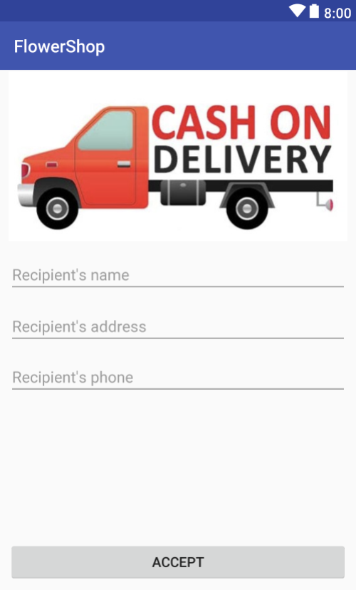 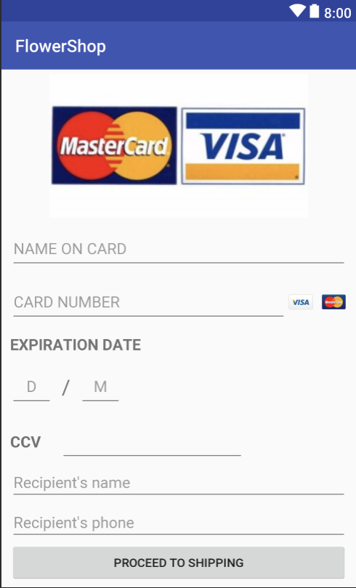

**Cash on Delivery** **VISA/Master Card**

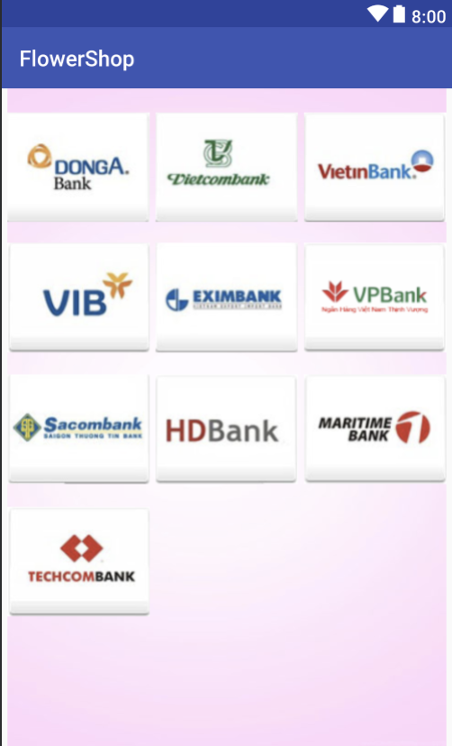 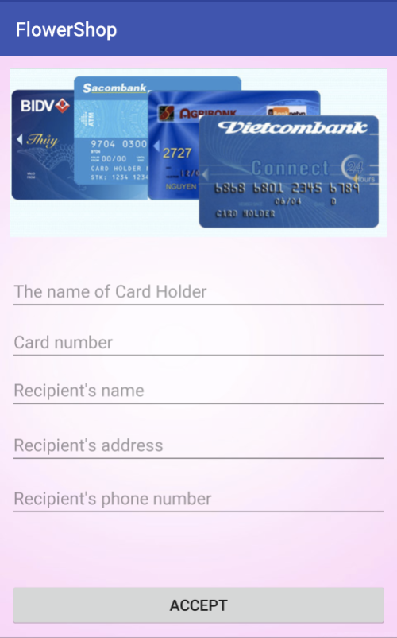

**ATM Payment**

1. *Trang AdminPage – Quản lý ứng dụng*



**AdminPage**

* Chức năng của trang Admin Page:

|  |  |
| --- | --- |
| Tiêu đề | Chức năng |
| Button Flower | Chuyển tới trang quản lý hoa, dùng để thêm mới hoa, xóa hoa, sửa thông tin hoa |
| Button User | Chuyển tới trang quản lý User, có chức năng xem danh sách user, baned user nếu vi phạm |
| Button Order | Chuyển tới trang quản lý đơn hàng, sử dụng để cập nhật tình trạng đơn hàng cho người dùng |
| Button Sale | Chuyển tới trang quản lý các đợt sale off |
| Button Gallery | Chuyển tới trang quản lý kho ảnh trong Gallery |
| Button Exit | Thoát khỏi trang quản lý admin |

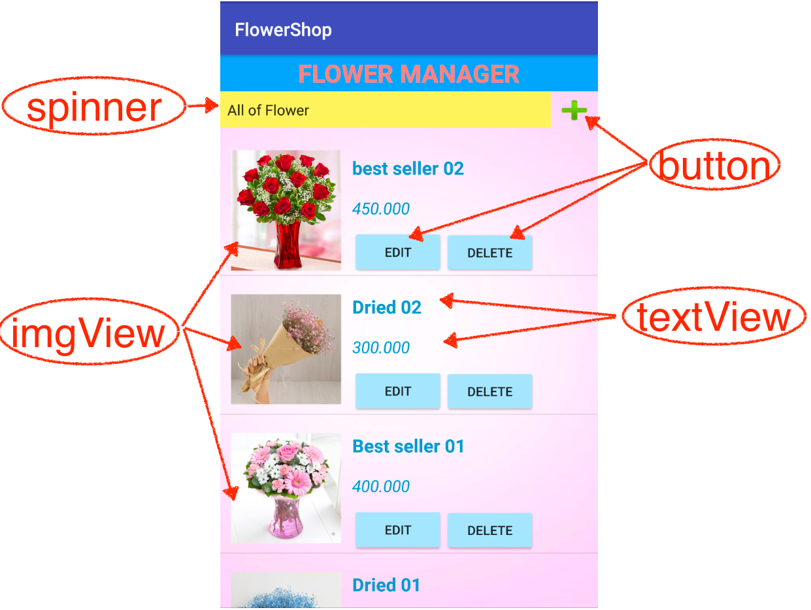

**Flower_Manager**

|  |  |  |  |
| --- | --- | --- | --- |
| Tiêu đề | Mô tả | Quy trình | Kết quả |
| Spinner | Chứa bộ lọc hoa chia theo phân loại | Thiết kế | Hoàn thành |
| imageView | Lấy hình ảnh các loại hoa từ database và show ra | Thiết kế | Hoàn thành |
| Các textView | Lấy thông tin về hoa từ database và show ra | Thiết kế | Hoàn thành |
| Button Edit | Sửa thông tin chi tiết hoa tương ứng | Click | Chuyển tới trang sửa thông tin |
| Button Delete | Xóa hoa tương ứng khỏi database | Click | Hoa tương ứng bị xóa khỏi ListView |
| Button Add | Thêm hoa mới vào database | Click | Chuyển tới trang thêm hoa mới |

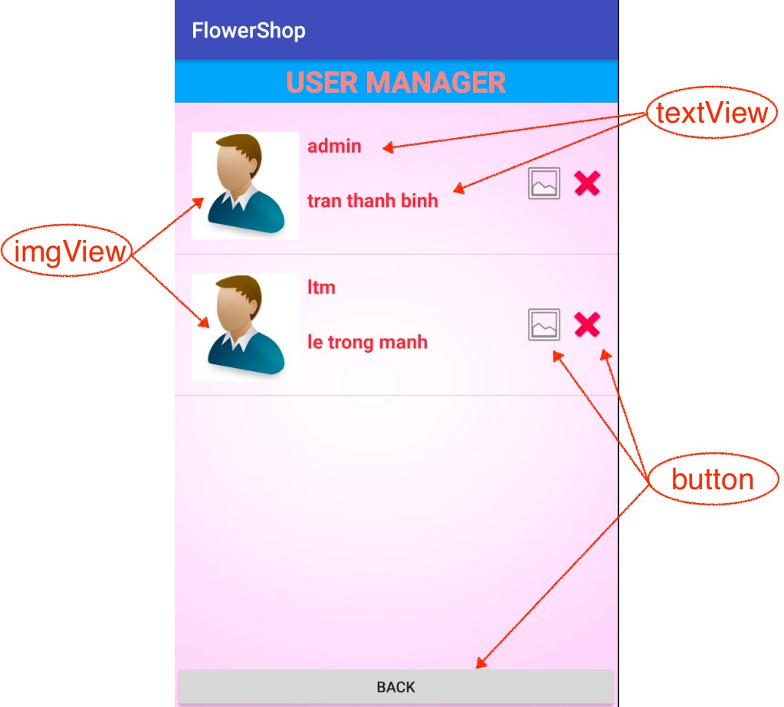

**User_Manager**

|  |  |  |  |
| --- | --- | --- | --- |
| Tiêu đề | Mô tả | Quy trình | Kết quả |
| imageView | Chứa hình ảnh icon user | Thiết kế | Hoàn thành |
| TextView | Chứa các thông tin tóm tắt của user gồm userid + name | Thiết kế | Hoàn thành |
| Button back | Quay lại trang trước | Click | Quay lại trang AdminPage |
| Button Delete | Xóa user khỏi database | Click | User biến mất khỏi listView và database |
| Button Detail | Hiển thị thông tin user | Click | Hiển thị dialog chứa thông tin chi tiết của user tương ứng |

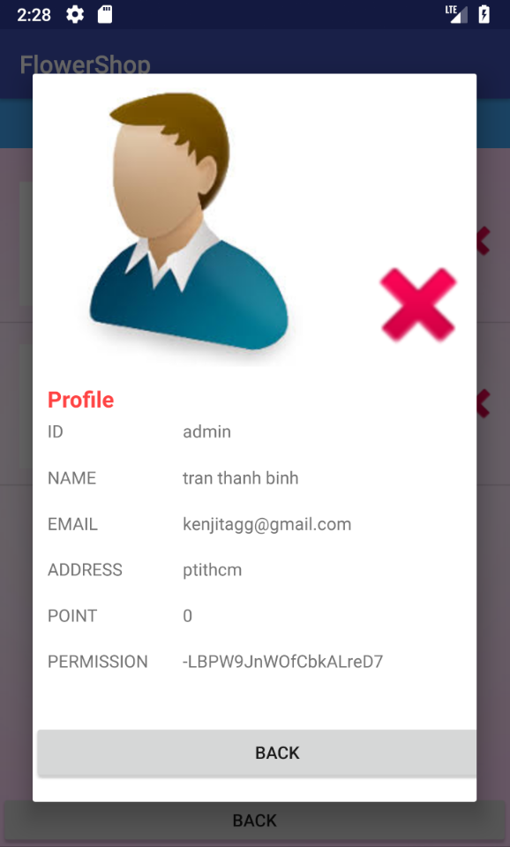

**Show User_detail**

|  |  |  |  |
| --- | --- | --- | --- |
| Tiêu đề | Mô tả | Quy trình | Kết quả |
| imageView | Chứa icon user | Thiết kế | Hoàn thành |
| Các textView | Lấy thông tin từ database và hiển thị vào dialog | Thiết kế | Hoàn thành |
| Button Back | Quay lại trang trước | Click | Tắt dialog quay trở lại xem user ở dạng listView |
| Button delete | Xóa user | Click | Xóa user đang hiển thị khỏi database |

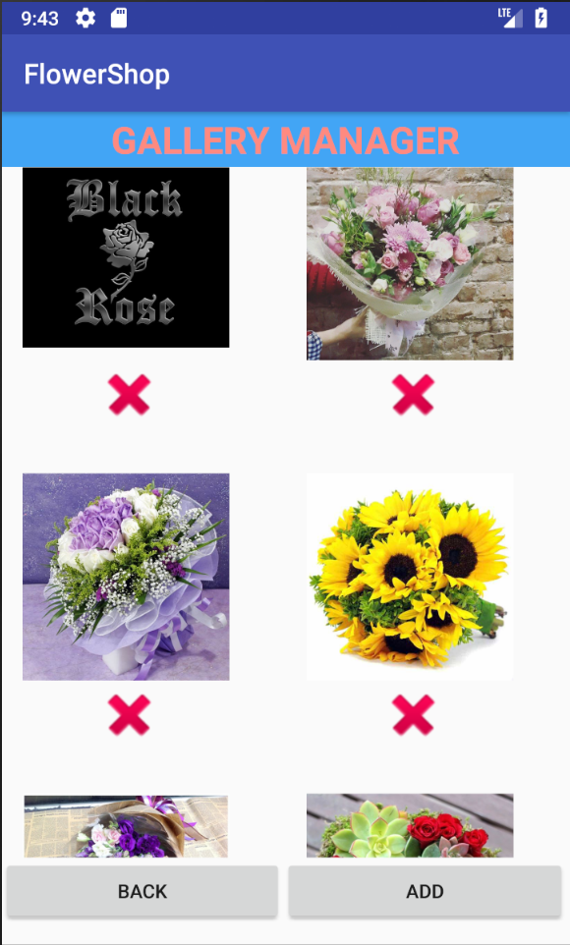

**Gallery_Manager**

* Chức năng Gallery Manager cho phép người quản trị quản lí mục Gallery của ứng dụng, chứa những hình ảnh hoa đẹp. Có thể thêm ảnh mới hoặc xóa một ảnh bất kì

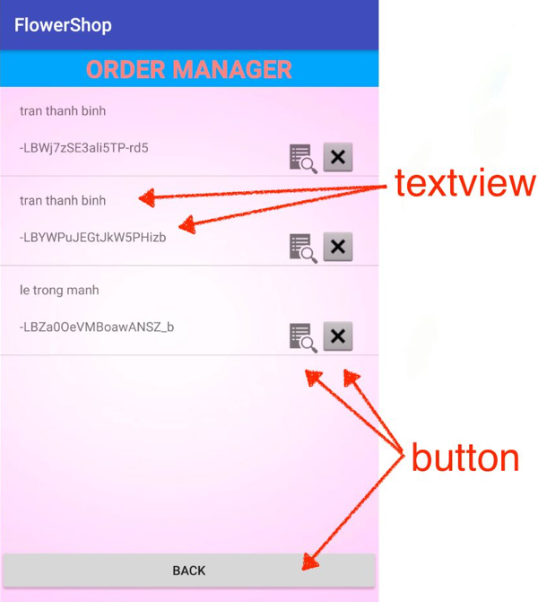 

**Order_Manager Detail_order**

|  |  |  |  |
| --- | --- | --- | --- |
| Tiêu đề | Mô tả | Quy trình | Kết quả |
| Các textView | Hiển thị thông tin của đơn hàng | Thiết kế | Hoàn thành |
| Button show_detail | Hiển thị dialog chi tiết đơn hàng | Click | Hiển thị dialog chi tiết |
| Button delete | Hủy bỏ đơn hàng | Click | Delete đơn hàng khỏi database |

# **PHẦN III: THIẾT KẾ BACK-END**

1. *FireBase*

* FireBase là một hệ quản trị cơ sở dữ liệu mà trong đó dữ liệu của bạn được lưu trữ dưới dạng cấu trúc cây json và được đồng bộ realtime tới mọi kết nối client
* Với sự đa dạng về mặt dữ liệu có thể lưu trữ cùng với khả năng đồng bộ thời gian thực nhanh gọn, FireBase thích hợp cho những ứng dụng có lượng data vừa phải như ứng dụng ***FlowerShop***

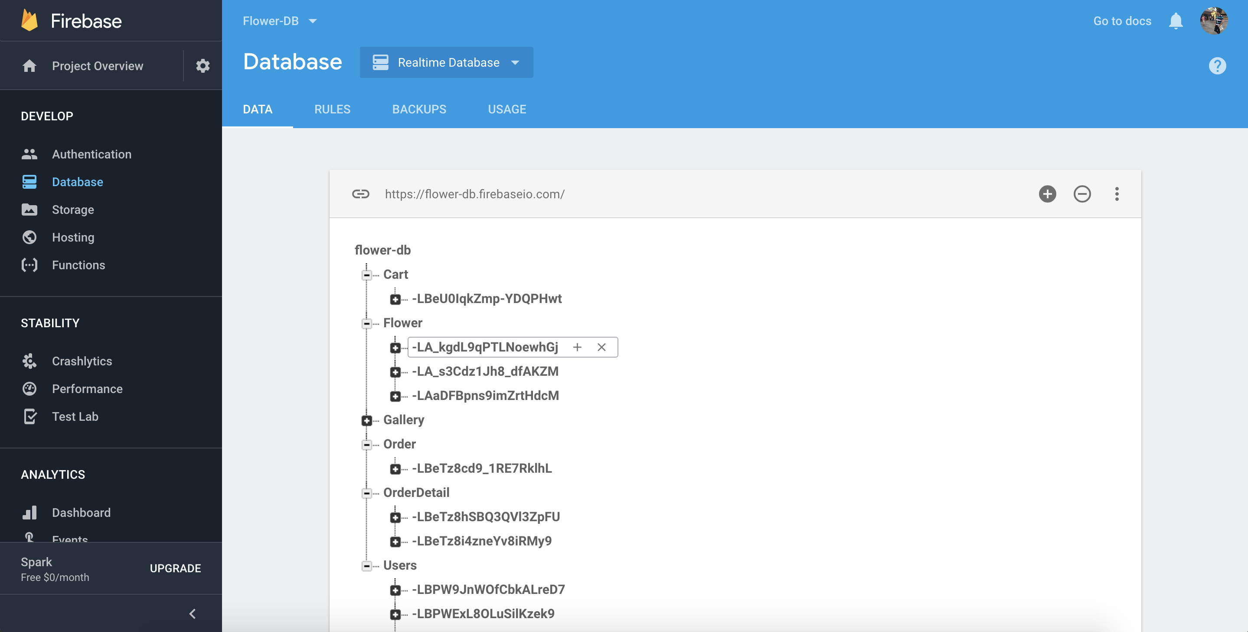

**Giao diện FireBase và cấu trúc json của ứng dụng**

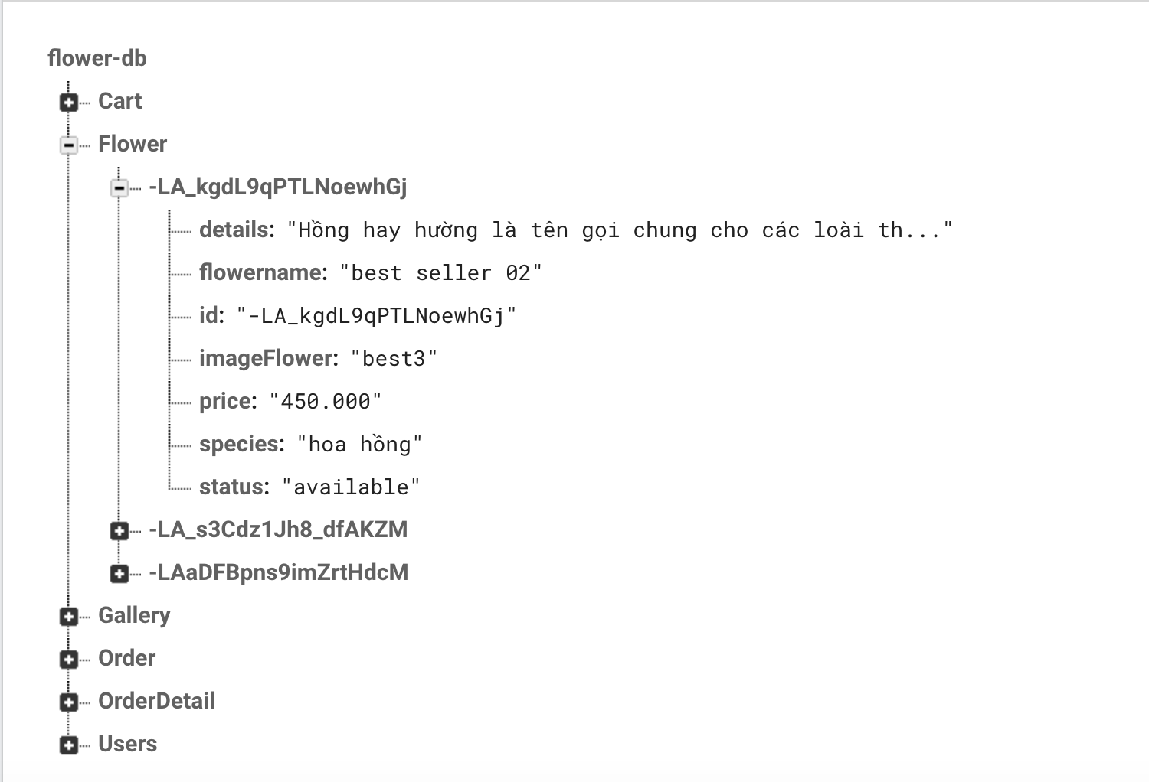

**thuộc tính của 1 đối tượng Flower trên FireBase**

**♦** Vậy FireBase quản lý các đối tượng như thế nào? Quản lý thuộc tính của các đối tượng đó ra sao?

* Firebase quản lý đối tượng và các thuộc tính của đối tượng bằng 1 biến tương tự như con trỏ là ***DatabaseReference***, reference có thể trỏ tới bất kì vị trí nào trong cấu trúc cây json tùy theo cách người lập trình chỉ định, ta cùng quay lại hình ảnh json của ứng dụng này

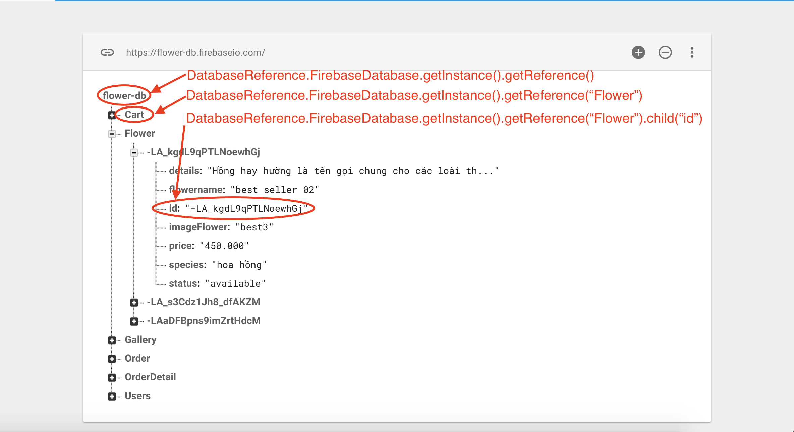

Nếu chỉ truyền vào **FirebaseDatabase.getInstance().getReference()** thì ta sẽ được trỏ vào root của Database tức là vị trí chứa tên Firebase Project (flower-db). Nếu truyền tham chiếu vào trong phương thức **getReference()** ví dụ như trong hình ta truyền tham chiếu Flower ta sẽ được trỏ tới 1 node con của root đó là node Flower (ở đây là cấp Object), trong mỗi node con sẽ có những thuộc tính con gọi là **child**, trong mỗi **child** này có thể có nhiều **child** ở cấp thấp hơn nữa, sau phương thức **getReference(“Flower”)** nếu gọi bao nhiêu child thì sẽ tới child cấp tương ứng

**♦** Một số code xử lý thêm, xóa, sửa trên Firebase của project FlowerShop

VD: code xử lí Firebase của Activity Login

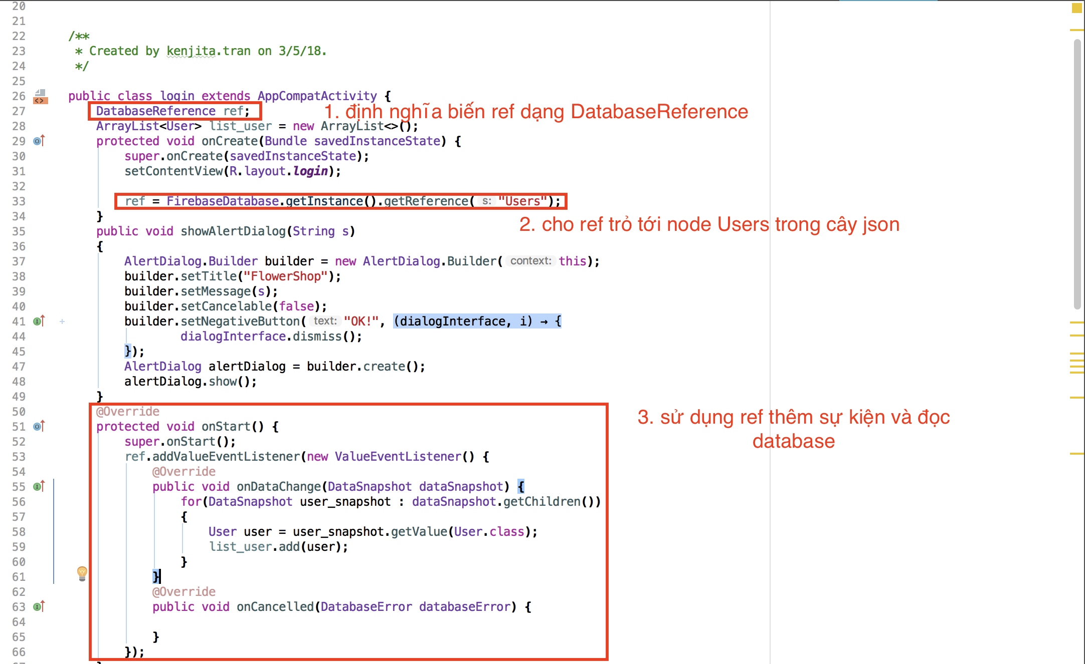

Ở vị trí thứ 3, ta sử dụng ref để thêm sự kiện, trong hàm onDataChange, giả sử trong node User có nhiều user, ta sẽ sử dụng vòng lặp trong hàm onDataChange nhằm mục đích mỗi khi dữ liệu thay đổi thì ta sẽ có 1 dataSnapshot mang giá trị của đối tượng đó, việc cần làm chỉ là tạo ra 1 đối tượng kiểu dữ liệu User và gán nó bằng dataSnapshot đó, như vậy ta đã đọc được 1 User từ Firebase, để đọc nhiều đối tượng => add từng dataSnapshot đọc được vào 1 ArrayList để quản lý

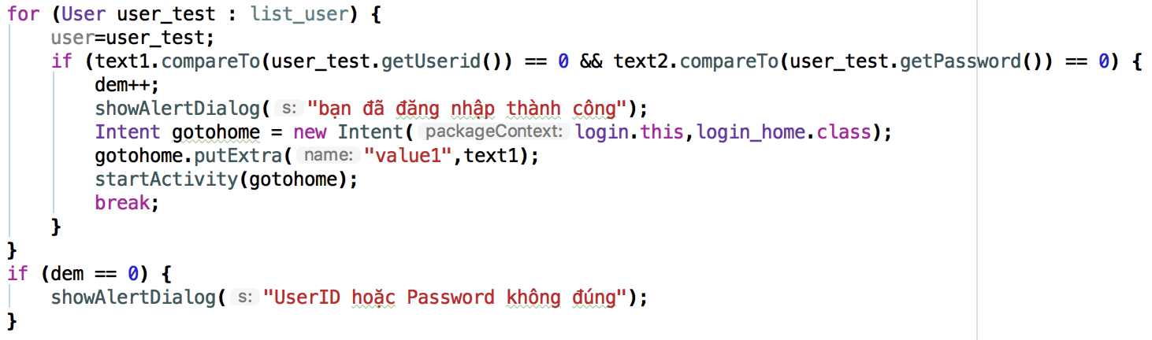

Sau khi đọc data từ Firebase xong ta sẽ có 1 ArrayList chứa các user, việc còn lại là so sánh dữ liệu người dùng nhập với các User trong ArrayList và trả về thông báo tương ứng cho mỗi trường hợp

VD: code xử lí Firebase quản lí user của trang AdminPage

Tính năng: Xóa 1 user bằng button delete

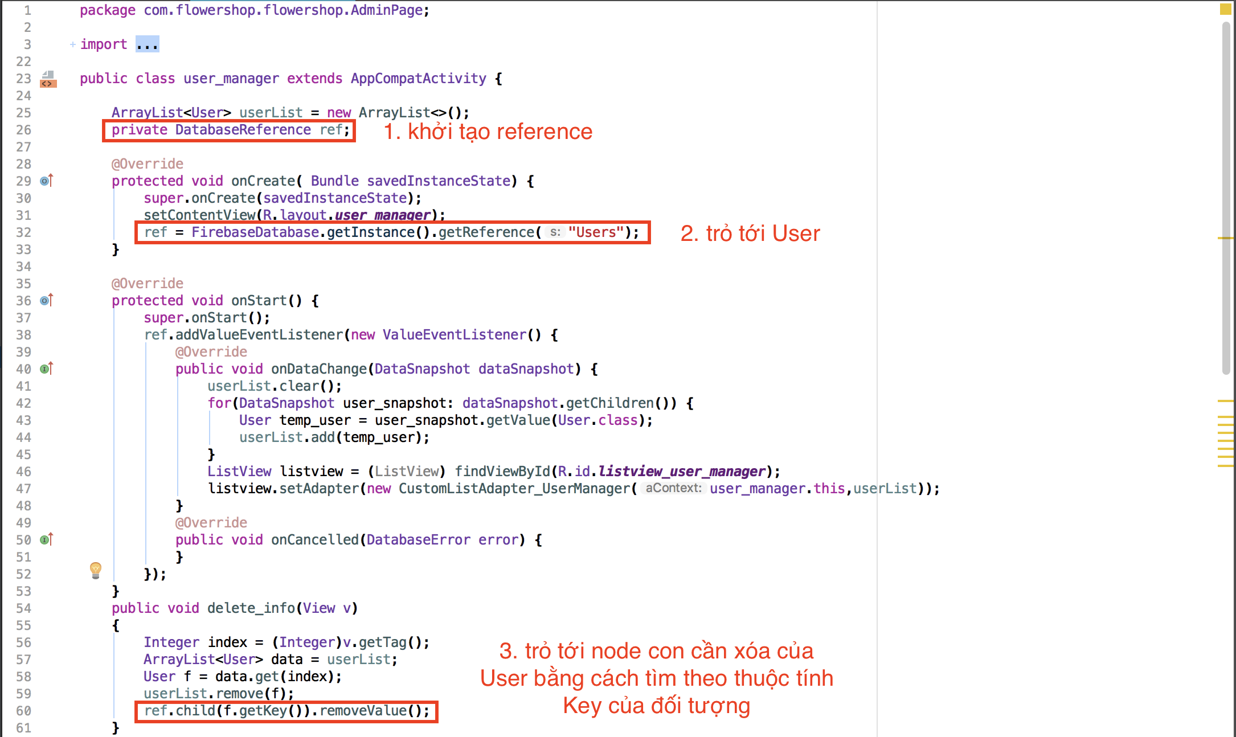

VD: code xử lí thay đổi thông tin cá nhân tài khoản

Tính năng: Sửa các thông tin của user

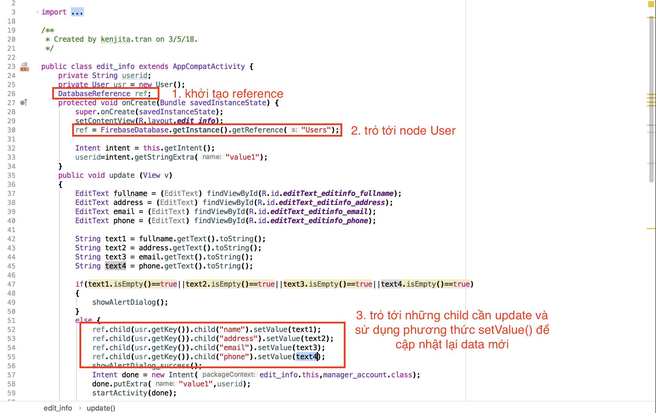

VD: Code xử lí thêm hoa mới của trang AdminPage

Tính năng: thêm 1 hoa mới vào list

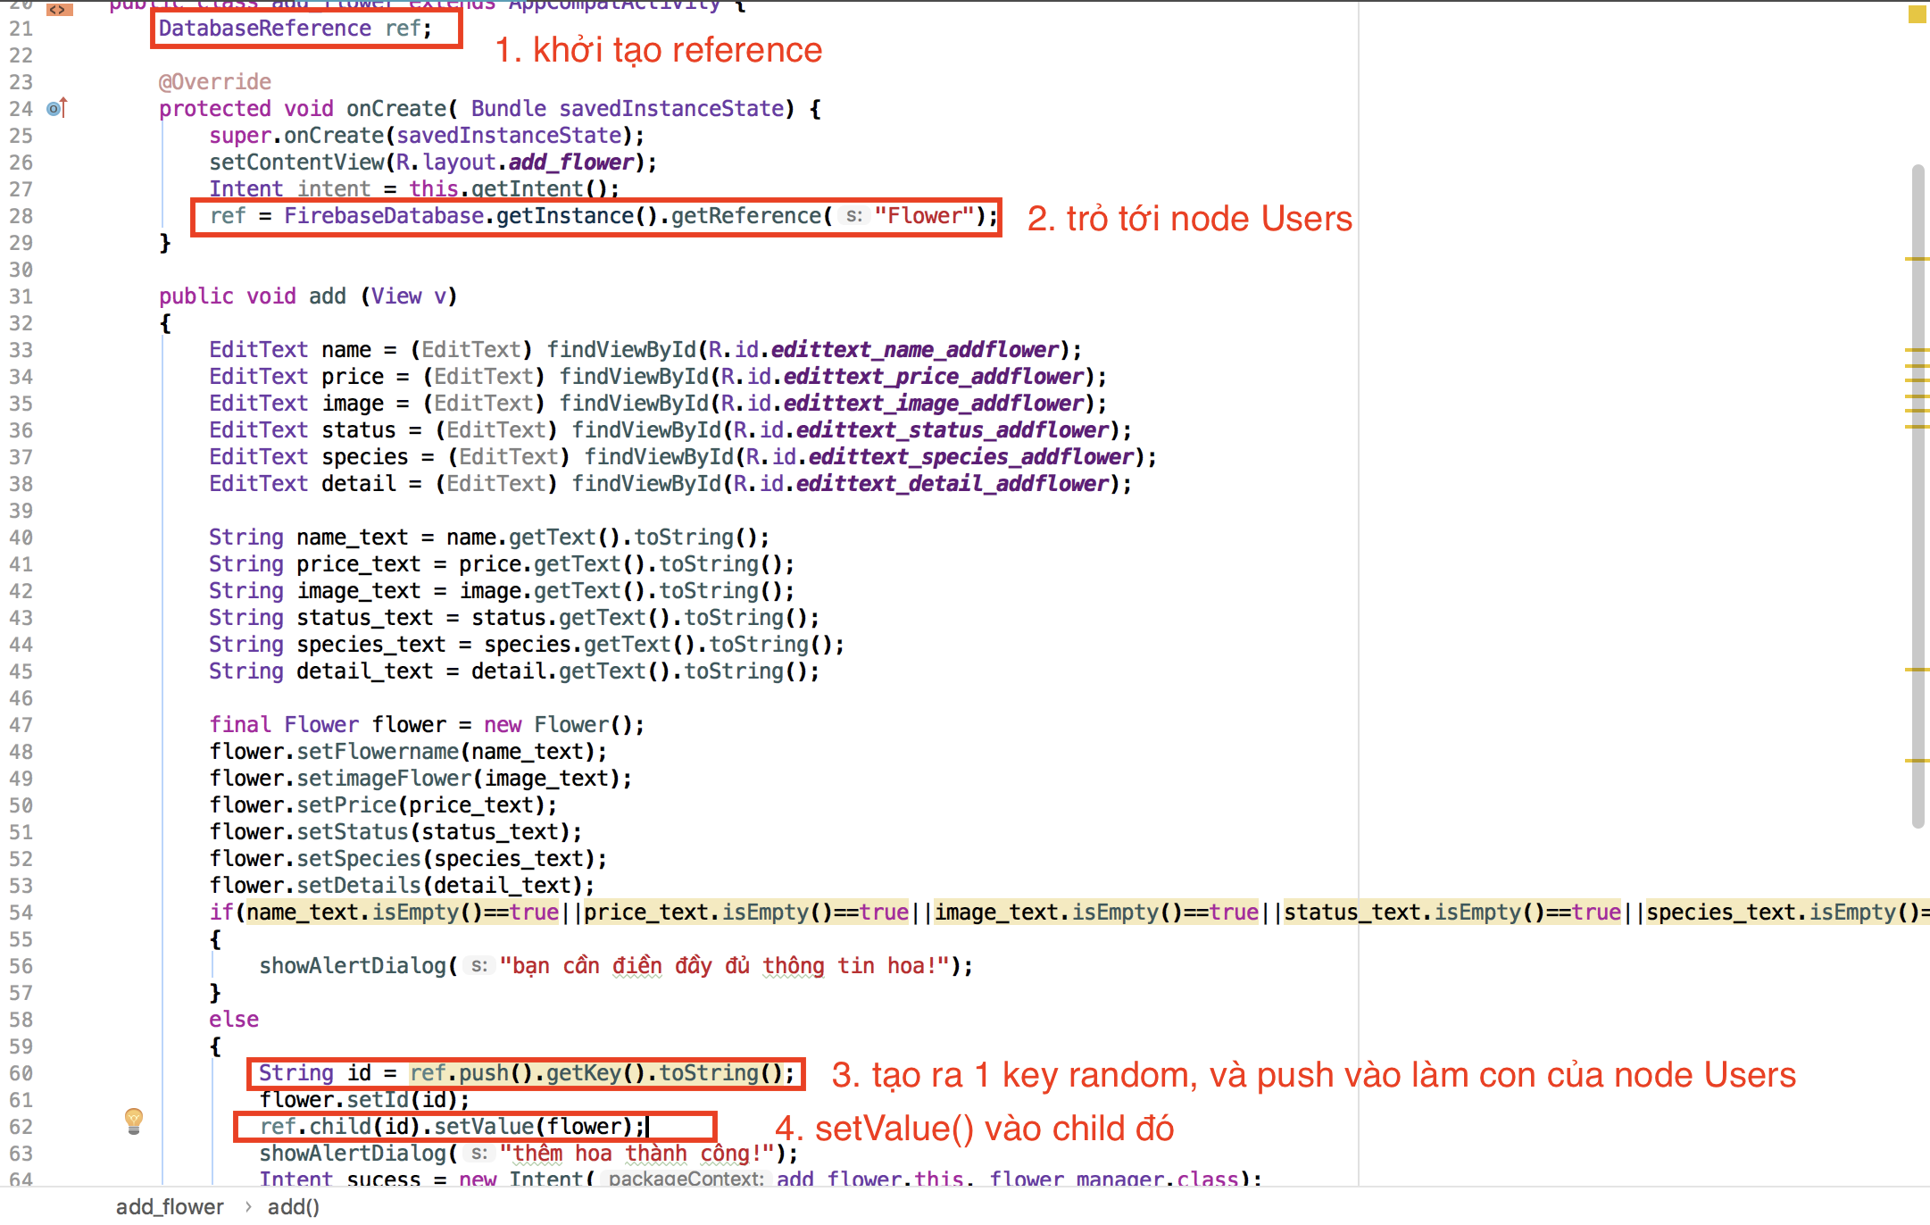

Trên đây là những tính năng nổi bật về Firebase, chi tiết sẽ được báo cáo trong khi vấn đáp

## *SQLite*

Do hạn chế về việc chưa thành thạo sử dụng Git, nên nhóm chưa thể gộp chung SQLite và Firebase trong cùng 1 project. Vì vậy đã sử dụng 1 ứng dụng tương tự như FlowerShop và sử dụng SQLite làm hệ quản trị CSDL

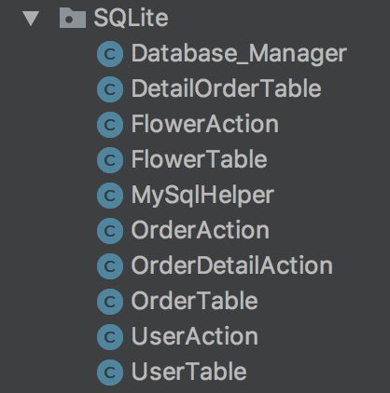 SQLite bao gồm 4 bảng, 4 Action

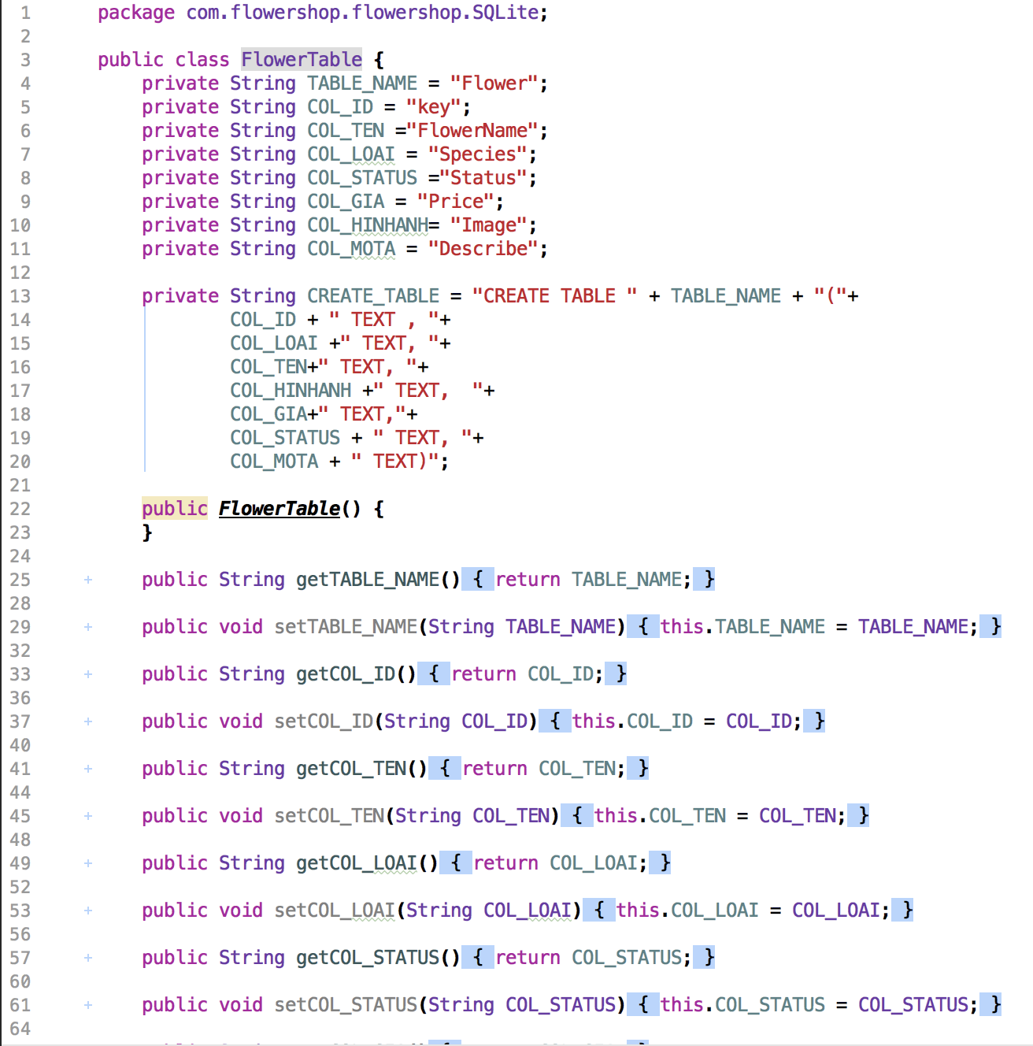 Khởi tạo bảng Flower

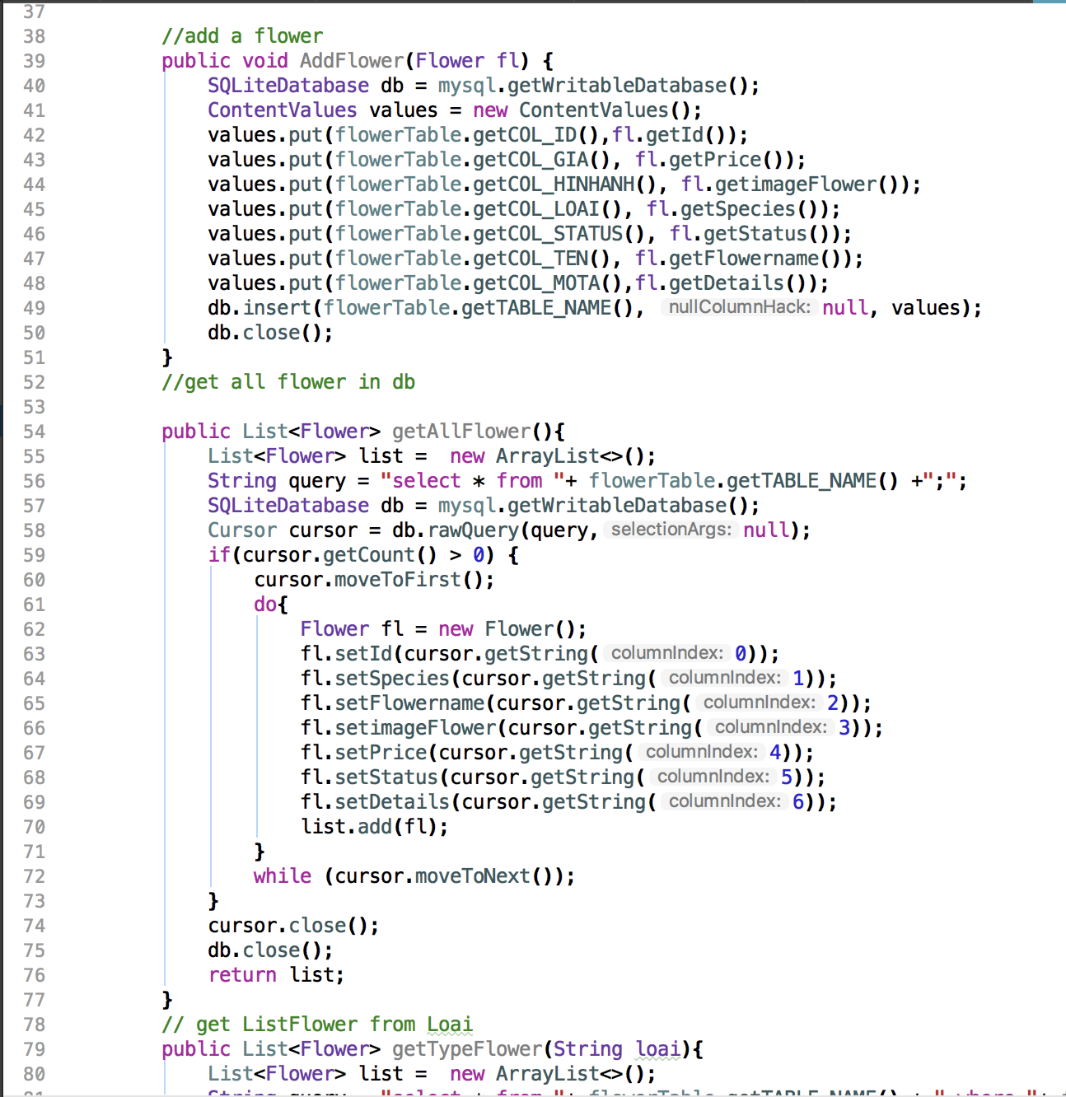

**Action của bảng Flower**

Mỗi đối tượng sẽ có 2 class đó là Table và Action. Class Table chứa code liên quan đến việc khởi tạo và class Action chứa code liên quan đến việc xử lí các hàm truy vấn SQL tới database

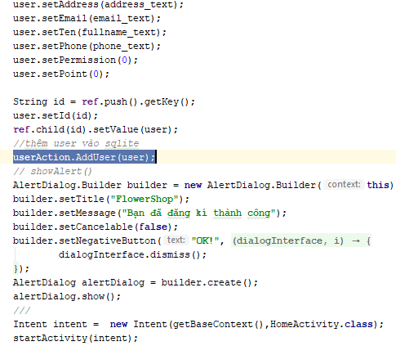

**Đăng kí tài khoản và lưu vào SQLite**

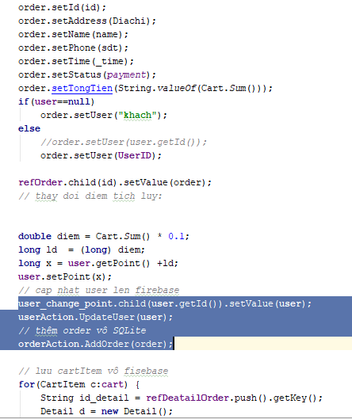

Xử lý khi mua hàng thành công sẽ thay đổi điểm tích lũy và lưu đơn hàng vào bảng Order của SQLite

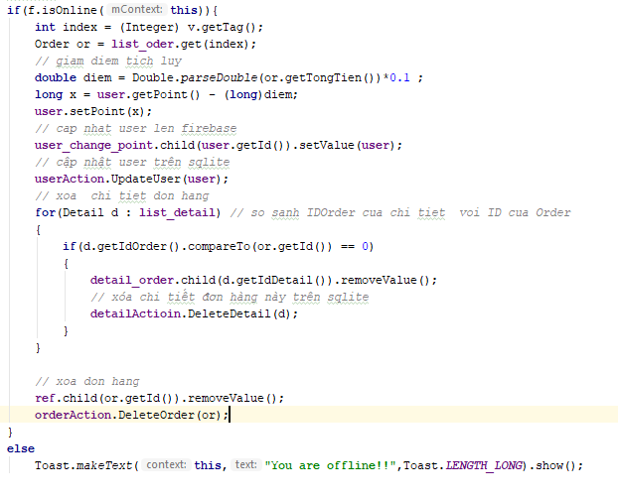

Xóa các chi tiết đơn hàng trên Firebase và SQLite

Trên đây là những tính năng nổi bật về SQLite, chi tiết sẽ được báo cáo trong khi vấn đáp

# **PHẦN IV: KẾT QUẢ ĐẠT ĐƯỢC**

1. *Kết quả*

* Ứng dụng đã đạt được những điều cơ bản của 1 ứng dụng bán hàng, có thể mua hàng, xem hàng, quản lý đơn hàng, thanh toán online
* Đối với admin, có thể dễ dàng tiếp cận khách hàng

1. *Kết luận*

Những việc đã làm được:

* Ứng dụng hoàn thành, khách hàng có thể mua hàng, quản lý đơn hàng
* Admin có thể quản lý được dữ liệu

Những việc chưa làm được

* Chưa tối ưu hóa được thanh tìm kiếm
* Chưa gộp chung được 2 hệ quản trị CSDL trong cùng 1 project
* Chưa tích hợp được hệ thống định vị
* Giao diện chưa tối ưu(chưa sử dụng custom spinner, custom toolbar ….)